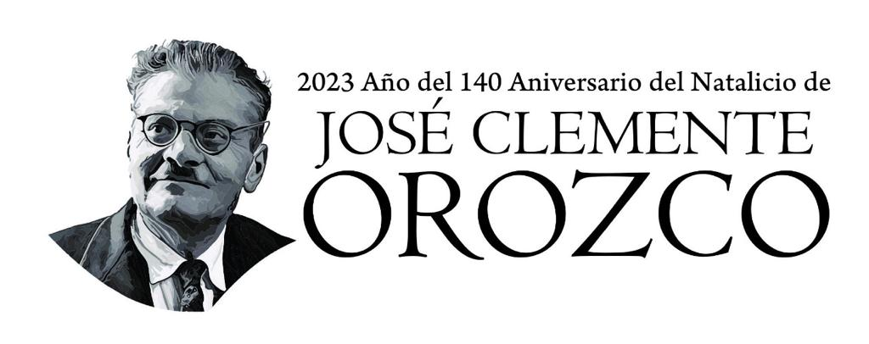

**AVISO DE PRIVACIDAD SIMPLIFICADO**

El Ayuntamiento de Zapotlán el Grande, Jalisco, con domicilio en la finca marcada con el número 62 de la Avenida Cristóbal Colon, de Ciudad Guzmán, Municipio de Zapotlán el Grande, Jalisco, es el responsable del uso y protección de sus datos personales y al respecto le informa lo siguiente:

Sus datos personales podrán ser recabados, directa o indirectamente, por medios electrónicos, por escrito, vía telefónica y personal; lo que usted proporcione a la **DIRECCION GENERAL DE CONSTRUCCION DE COMUNIDAD** serán única y exclusivamente utilizados para llevar a cabo los objetivos y atribuciones de este ayuntamiento y los utilizaremos para las siguientes finalidades:

1. *Apoyos a los estudiantes con calzado, uniformes y útiles*

*2. Apoyo a deportistas*

*3. salud gratuita en diferentes colonias y escuelas*

*4. clases de música gratuitas*

*5. seguimiento a las colonias de la ciudad,*

*6. cultura y arte para los ciudadanos*

*7. apoyo al transporte para estudiantes.*

*8.. subsidio en material para construcción “mejoramiento a la vivienda”*

*Esto e*n términos de lo dispuesto en el artículo 115 de la Constitución Política de los Estados Unidos Mexicanos con el fin de cumplir con lo establecido en el Reglamento Orgánico de la Administración Pública Municipal de Zapotlán el Grande, Jalisco, y estará en resguardo y protección de la Dirección de Construcción de Comunidad, tramitarlos y documentarlos.

Con relación a la transferencia de información confidencial, los terceros receptores de los datos personales pueden ser a: las autoridades jurisdiccionales, con la finalidad de dar atención a los requerimientos judiciales, los sujetos obligados a los que se dirijan las solicitudes de información pública que sean de su competencia, con la finalidad de dar el seguimiento que señala la Ley de Transparencia y Acceso a la Información Pública del Estado de Jalisco y sus Municipios y la Ley de Protección de Datos Personales en Posesión de Sujetos Obligados del Estado de Jalisco y sus Municipios y las diferentes áreas de este sujeto obligado, en caso de que se dé vista por el posible incumplimiento a las leyes de referencia.

Usted puede solicitar ante el Ayuntamiento, en cualquier tiempo, su Acceso, Rectificación, Cancelación, Oposición o Revocación del consentimiento, mediante la presentación de solicitud de ejercicio de derechos ARCO ante La Unidad de Transparencia del Ayuntamiento, en Av. Cristóbal Colon # 62, colonia Centro, en Ciudad Guzmán, Municipio de Zapotlán el Grande, Jalisco o a través de la Plataforma Nacional de Transparencia (PNT).

Cualquier cambio al presente aviso de privacidad se hará del conocimiento de los titulares de la información confidencial, a través de la página de internet de este sujeto obligado, la cual es: [www.ciudadguzman.gob.mx](http://www.ciudadguzman.gob.mx)